**定义固定薪资项目**

发布人：宋阳

发布日期：2018年02月27日

**功能解释**

定义固定薪资项目是指初始化企业的员工薪资中的固定项目，如：基本工资、全勤奖等。固定薪资项目的设定，方便用户后期对此类数据的维护：更新数据值、数据导入与数据导出。

**文章主旨**

本文介绍如何通过BAP Business Cloud AI，完成定义固定薪资项目，新增、修改及删除操作。

**操作要求**

当前登陆用户拥有操作定义固定薪资项目业务的权限，权限设置请在帮助文档中搜索查看。

**新增固定薪资项目**

1. 从系统菜单->【人力资源】->【定义】->【定义固定薪资项目】，打开定义界面；
2. 完善代码、描述、缺省值信息；

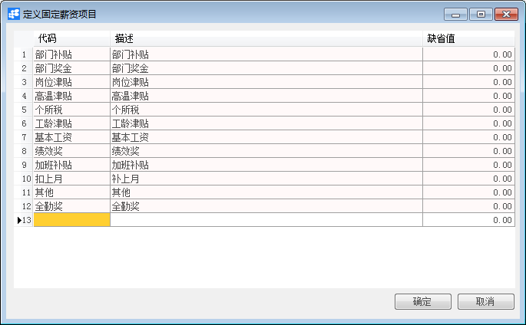

1. 确认无误后，点击【更改】或工具栏的保存按钮进行保存。

**修改固定薪资项目**

1. 从系统菜单->【人力资源】->【定义】->【定义固定薪资项目】，打开定义界面；
2. 修改固定薪资项目内需要修改的内容；
3. 点击【更改】或工具栏的保存按钮保存，更改内容。

**删除固定薪资项目**

1. 从系统菜单->【人力资源】->【定义】->【定义固定薪资项目】，打开定义界面；
2. 选中需要删除的那一行，点击工具栏的按钮，进行删除操作。

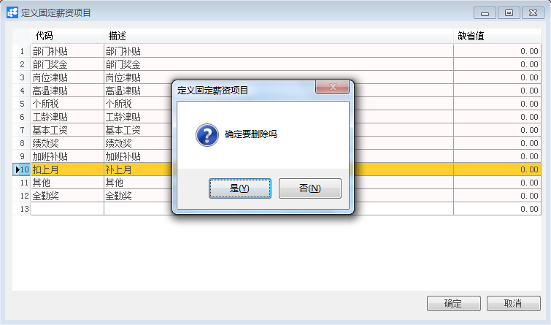

**属性与活动描述**

|  |  |
| --- | --- |
| **属性** | **活动描述** |
| 代码 | 输入固定薪资项代码 |
| 描述 | 输入描述文本 |
| 缺省值 | 输入缺省金额 |